基于本地知识库检索增强（RAG）
的AI大模型在制丝生产中的应用—项目进度汇报
项目负责人：胡浩
汇报撰写：胡浩、付文博
日期：2026年1月6日

一、核心目标及应用场景示例

1. 核心目标：
短期目标：解决工厂日常运营中“信息查找难、知识传递慢、经验易流失”，在确保信息不外流的情况下，提升生产、维修、办公效率。
长期目标：实现AI技术在工艺、设备、生产过程中的广泛应用，如过程质量分析，自主改进机会提出，设备运行分析及生命周期预测，产耗分析及生产排程优化等。
2. 应用场景示例一：公文办公与制度查询——从“翻箱倒柜”到“秒回答”：
- 传统痛点：
  - 编写项目报告时，需要引用“设备安全操作总则”，手动翻阅多份PDF，人工查找相关点，再复制粘贴，效率低下。
  - 跨部门协作时，对“项目验收标准”理解不一致，容易产生分歧
- 本项目智能系统应用的优势：
  - 员工在Open WebUI界面（可通过内网直接访问），提问“xx项目涉及到的设备安全操作有哪些？”
  - 应用通过RAGFlow，毫秒级检索已导入的《设备安全操作总则》、《危险作业规定》、《安全责任事故追究管理规定》等文件，定位到最新、最准确、关联度最高的条款。
  - Qwen3大模型结合检索到的片段，生成清晰、完整的回答，并明确标注来源文件及章节。
- 带来的价值：
  - 效率飞跃：信息查询时间从数十分钟甚至数小时最短可缩小至秒级。
  - 准确合规：确保全员依据唯一、最新的权威版本执行，规避合规风险。
  - 新人赋能：新员工可快速自主获取其需要了解的规章制度，加速融入。
3. 应用场景示例二：车间设备维修与知识传承——从“老师傅依赖”到“智能知识库”
- 传统痛点：
  - 关键设备发生复杂故障，维修经验仅存在于几位老师傅的头脑中，一旦他们不在场，维修陷入僵局。
  - 查找某型号薄膜阀的历史维修记录，需要凌乱分散的Excel、PPT等文件中大海捞针。
  - 维修案例分析会上的宝贵经验，会后便封存在文件夹的某个角落，很难被下次遇到类似问题的人有效利用。
- 本项目智能系统应用的优势：
  - 维修员面对一台运行状态异常的设备，在系统中描述症状：“X型号的设备，启动后工作介质有泄漏，上次类似维修换了什么部件？”
  - 系统不仅检索设备原厂手册，更深度挖掘已导入的《历史维修报告库》、《维修案例分享会纪要》等非结构化文档，找出所有相关记录。
  - 本地部署的Qwen3大模型综合分析这些信息，生成诊断建议清单：根据2024年9月（报告编号：Rep-240913）的类似案例，建议有限检查调节阀（备件号：XXX），具体拆装步骤为........；同时给出电气方面涉及到的维修操作，如阀门定位器在更换不同品牌的调节阀后的初始化操作，注意事项等。
- 带来的价值：
  - 经验固话与传承：将隐性的、分散在众多文件中经验转化为显性的、可检索的企业知识资产，抵御人员流动风险。
  - 加速故障解决：维修员能快速获得历史经验参考，平均维修时间可大幅缩短。
  - 支持决策：在维修前即可预测可能需要的备件，辅助备件库存管理。
  - 风险预警：随着本地数据的不断丰富，能够对某些潜在风险进行预警。

系统架构

架构全景：
整个系统由下至上分为四层：
- 基础设施层（虚拟化与容器）
  - 技术组件：Docker Desktop。
  - 核心作用：作为统一的虚拟化与容器平台，将模型服务、知识库引擎、前端应用等所有核心组件容器化。这确保了开发、测试、生产环境的高度一致性，极大简化了部署、迁移与维护的复杂性，是系统稳定运行的基石。
- 智能核心层（模型与知识）
  - 技术组件：Ollama (Qwen3:30b大模型 + 嵌入模型) + RAGFlow。
  - 核心作用：系统的“大脑”。Ollama作为轻量级模型服务框架，高效管理与运行强大的Qwen3:30B大模型及文本嵌入模型，提供基础的语言理解与生成能力。RAGFlow作为专业的本地知识库引擎，负责将企业私有文档（如公文、手册、报告）进行解析、向量化与智能检索，实现知识增强（RAG），确保回答基于最新、最相关的权威信息。
- 高效通信层（性能加速）
  - 技术组件：Redis Pipeline。
  - 核心作用：本项目的关键创新点。我们在Open WebUI前端与RAGFlow知识库后端之间，创新性地引入了Redis Pipeline（管道）技术作为高速消息队列。它将传统的“请求-等待-响应”同步模式，优化为高效的异步流水线通信，显著降低了模块间的网络延迟与I/O开销，成为提升系统整体响应速度的“加速引擎”。
- 交互层（用户界面UI）
  - 技术组件：Open WebUI。
  - 核心作用：提供直观、友好的Web聊天界面。用户通过此界面进行自然语言提问，系统返回融合了私有知识的精准回答。它屏蔽了后端复杂的技术细节，实现了零学习成本的用户体验。

当前进展

1. 环境配置：
- Docker desktop安装配置：完成（基于win11 WSL的linux环境安装）。
- Ollama qwen3:30b安装配置：完成。
- 基于docker desktop的安装配置：
  - OpenWeb UI安装配置：完成。
  - RAGFlow与Ollama qwen3:30b的协同配置：完成。
  - 基于Redis Pipelines通信的RAGFlow与OpenWeb UI间通信配置：完成。

2. 应用开发：
- 基于RAGFlow构建智能体“制丝二小助手”：完成。
- 本地知识库导入：
  - 导入《玉溪卷烟厂质量管理方法》作为试验：完成。
  - 专业知识库导入：待规划、待完成。
- 应用开发：待规划、待完成。

3. 效果展示：
用户通过内网访问OpenWeb UI界面，能够与本地部署的RAGFlow+Ollama Qwen3:30b进行交互：
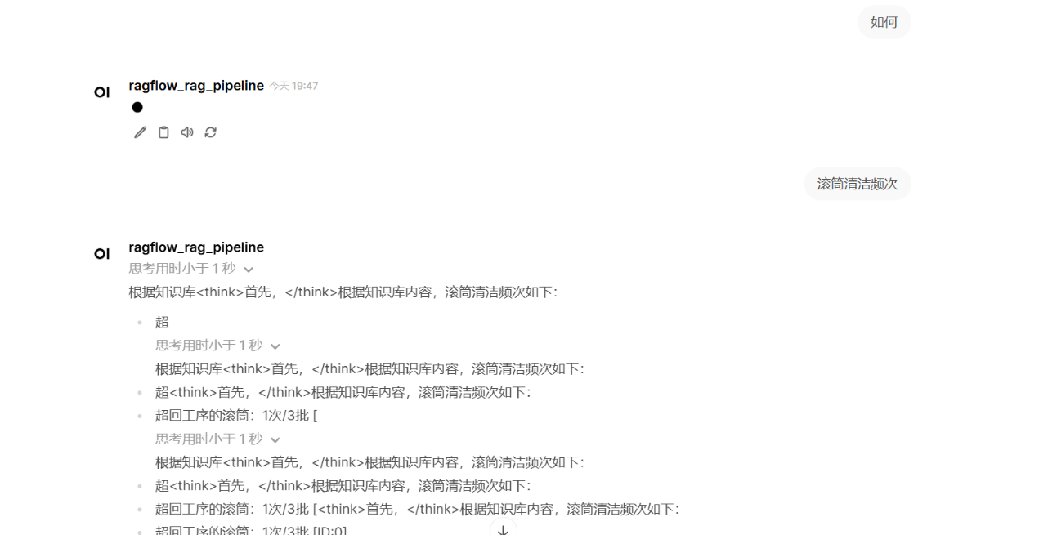
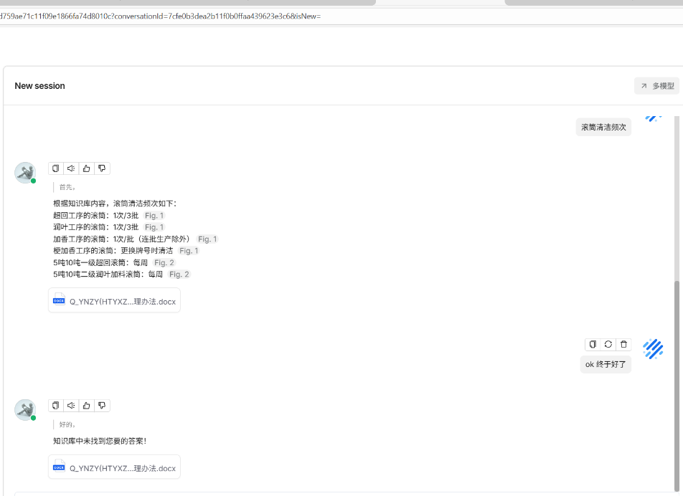

问题挑战（技术报告）
- 问题一：RAGFlow与OpenWeb UI间通信异常（已解决）
  - 现象：从OpenWeb UI键入问题后，程序自检反馈URL、端口等配置错误。
    - 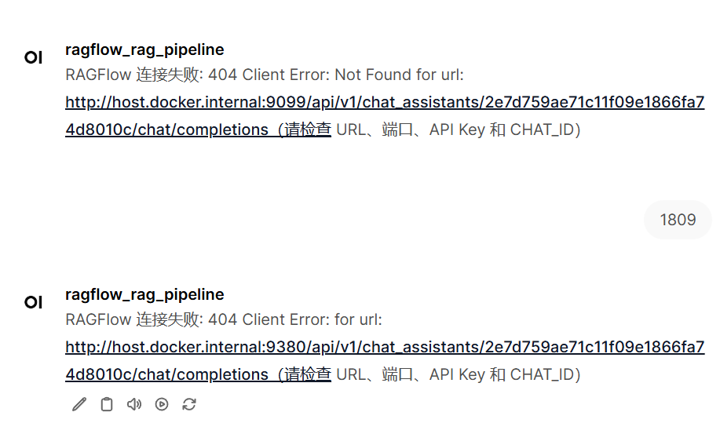
  - 原因：Redis Pipeline使用的通信端口为9380端口，该端口与docker中的端口映射配置中的80端口一致。因此，首先需要确保Pipeline程序中使用的URL端口为9380或80端口；重新查阅RAGFlow官方API，发现使用的URL的访问参数并不在最新的官方文档中，需要重新修改。
  - 解决方案：
    - 在实际部署过程中，需要将pipeline与RAGFlow的通信端口配置为9380或80口。
    - 按照RAGFlow API的最新版本中的要求配置URL。配置：http://host.docker.internal:80/api/v1/chats/{chat_id}/completions。
  - 效果：通信恢复正常，问题一得到解决。
    - 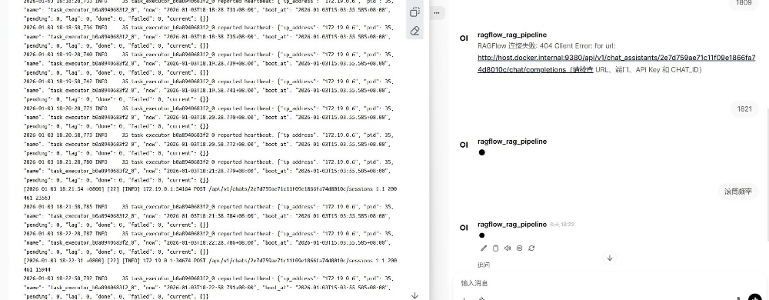
    - 键入问题后OpenWeb UI没有反馈。但查看RagFlow日志发现，反馈状态码为：200，表明通信正常。
- 问题二：键入问题后OpenWeb UI没有反馈，RAGFlow与OpenWeb UI通信正常。（已解决）
  - 现象：
    - 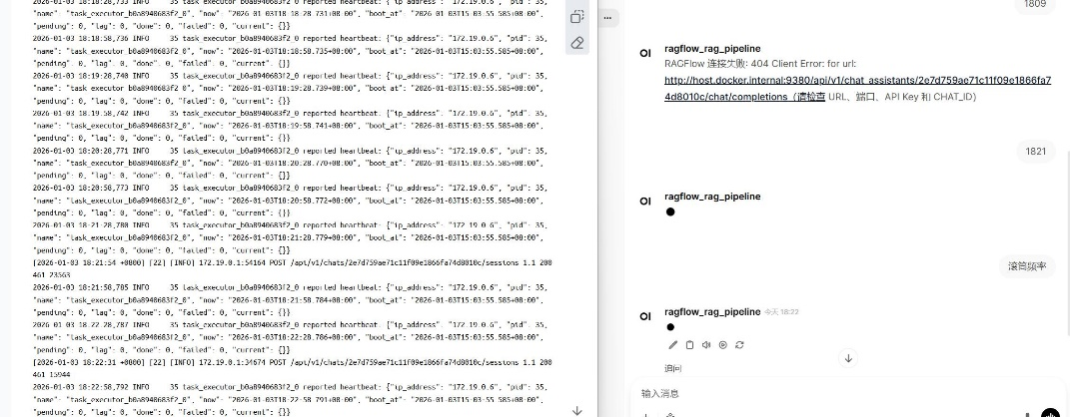
  - 原因：查阅RAGFlow官方API后，发现使用的URL访问参数：http://host.docker.internal:80/api/v1/chats/{chat_id}/completions，需要指定RAGFlow中助手的会话参数session_id。
  - 解决方案：
    - 在构造的piplines主程序中，加入一个能够传入session_id的参数:
      - 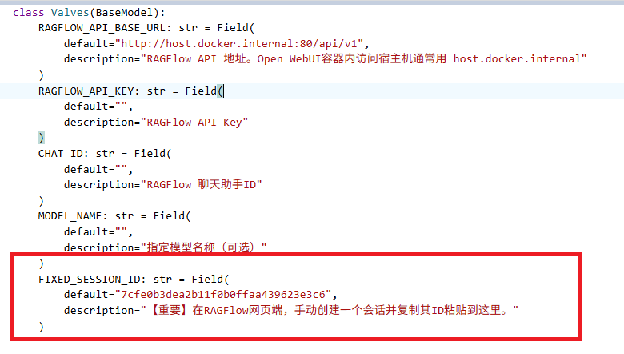
    - 在构造的piplines主程序中，重新构造OpenWeb UI兼容的JSON 格式请求与之进行交互。
  - 效果：通信正常，且OpenWeb UI能够将RAGFlow处理后的数据进行回传。问题二得到解决。
- 问题三：Pipelines主程序中使用的session_id暂时为手动添加，需要修改为自动。（待解决）

五、 后续开展计划

1. 短期（一个月内）
- 知识库质量建设
  - 知识向量化：明确业务目标与场景，对数据进行盘点、清洗，对文档进行解析、分块后进行向量化计算，最后存储到RAGFlow内置向量数据库Milvus/Chroma中。
  - 实现初步文档的更新流程：明确如何安全地向现有知识库增删文档而不中断服务。
- RAGflow切片方法优化
  - 接入Langchain管道：通过提升文档预处理质量，来最终提升问答准确率和用户体验，避免“垃圾进，垃圾出”的问题。
  - 将文本分割器指向一个我们搭建的、基于Langchain的HTTP API服务。这样RAGflow在切片时，会通过网络调用把这个任务“外包”给我们更强大的Langchain处理器，处理完再返回结果。这就像给RAGflow的文本处理车间接上了一条自动化高级生产线。
- 安全与权限制度初步建立
  - 访问控制：在OpenWeb UI

2. 中长期（一个季度及以上）
- 性能与体验优化
  - 响应速度优化：分析优化提问到回答的端到端延迟，特别是RAG检索和Ollama生成环节。
  - 流式输出体验：确保OpenWeb UI中回答稳定、平滑的字词流式输出，而非长时间等待后的一次性返回。
  - 基础Prompt调优：在RAGFlow助手配置中，优化提示词，使AI回答更符合业务口吻。
- 知识库自动化与智能化
  - 探索多模态知识库：支持图片、表格中文字的提取与问答。
  - 实现知识库自动化：通过记录用户反馈信息（如用户对回答“点赞/点踩”），自动优化问题与知识片段的关联权重。
- 数据分析与持续改进
  - 构建数据分析后台：分析高频问题、未命中问题、用户满意度，驱动知识库和模型的持续迭代。

